《单片机与SOC》实验报告
课 程 | 单片机与SOC | 实验项目 | - C51开发环境与程序调试 | 成 绩
专业班级 | 物联网工程2022 | 学 号 |  | 实验日期
姓 名 | 刘洋 | 小组 | 叁零肆 | 指导教师 | 周瑞东

一、实验目的：
1. 了解 RT-Thread Studio 软件简介。
2. 掌握 RT-Thread Studio 新建工程。
3. 掌握 RT-Thread Studio 编译、调试及程序下载。
4. 通过按键控制 LED 掌握 GPIO 的程序编写
二、实验环境：
1. 硬件：PC微机、物联网RTOS开发板
2. 软件：RT-Thread Studio
三、实验步骤：
在RT-Thread Studio中新建工程文件，在man.c中编写用户代码，实现以下两个题目：

- 编写C语言程序，模拟航标灯工作：在白天熄灭，在夜晚断续点亮，时间间隔2秒，即亮2秒，灭2秒，周期循环进行。（4个LED灯一起闪烁，用按键开关1模拟光线传感器，按下表示白天，松开表示夜晚）
（代码截图到下方）
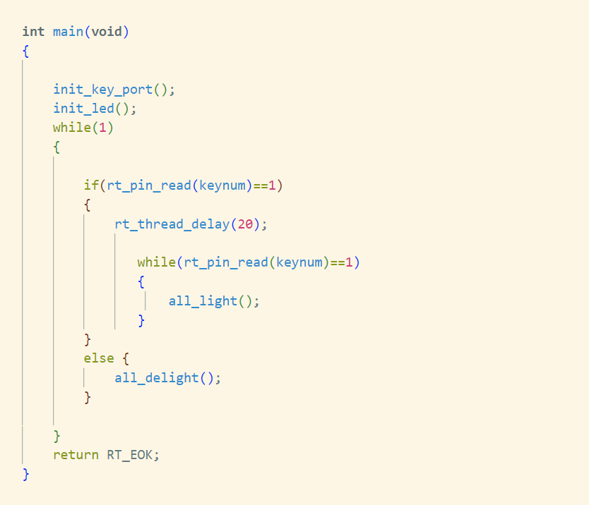

- 编写C语言程序：上电时初始状态为LED灯D1亮其他熄灭，之后每按下一次KEY1，LED灯移动一位，每按下一次KEY2，LED灯恢复到初始状态
（代码截图到下方，注意在按键编程中加入去抖动延时及按键释放检测）
void lightled(void)
{
static int temp=0;

if(rt_pin_read(keynum1)==0&&temp==0)
{
rt_pin_write(LED1_PIN_NUM, PIN_HIGH);
rt_pin_write(LED2_PIN_NUM, PIN_LOW);
temp++;
rt_thread_mdelay(100);

}
else if (rt_pin_read(keynum1)==0&&temp==1)
{
rt_pin_write(LED1_PIN_NUM, PIN_HIGH);
rt_pin_write(LED2_PIN_NUM, PIN_HIGH);
rt_pin_write(LED3_PIN_NUM, PIN_LOW);
temp++;
rt_thread_mdelay(100);
}

else if (rt_pin_read(keynum1)==0&&temp==2)
{
rt_pin_write(LED1_PIN_NUM, PIN_HIGH);
rt_pin_write(LED3_PIN_NUM, PIN_HIGH);
rt_pin_write(LED4_PIN_NUM, PIN_LOW);
temp++;
rt_thread_mdelay(100);
}
else if (rt_pin_read(keynum1)==0&&temp==3)
{
temp=0;
rt_thread_mdelay(100);
}
else if(rt_pin_read(keynum2)==0)
{
rt_pin_write(LED1_PIN_NUM, PIN_LOW);
rt_pin_write(LED2_PIN_NUM, PIN_HIGH);
rt_pin_write(LED3_PIN_NUM, PIN_HIGH);
rt_pin_write(LED4_PIN_NUM, PIN_HIGH);
temp=0;
rt_thread_mdelay(100);
}

else if (temp==0) {
rt_pin_write(LED4_PIN_NUM, PIN_HIGH);
rt_pin_write(LED1_PIN_NUM, PIN_LOW);
rt_thread_mdelay(100);

}
}

- 实验总结
在编写航标灯和 LED 控制程序时，逻辑清晰非常重要。按键状态的判断、LED 的状态切换都需要考虑，以确保程序正确运行。
去抖动处理：按键去抖动是硬件编程中一个不可忽视的问题，学习了通过延时和状态检测的方法来实现有效的去抖动处理。
在程序调试中，学会了使用断点、观察变量等调试技巧，提高了代码调试效率。

